ÔN TẬP LÝ THUYẾT
1. Mục tiêu:
a- Kiến thức: Giúp học sinh nắm lại các kiến thức đã học trong phần bảng tính.
b- Kỹ năng: làm được các bài tập trong sách giáo khoa và sách bài tập.
c- Thái độ: Học sinh thực hiện tốt các bài tập, nghiêm túc trong kiểm tra.
2. Chuẩn bị:
a- Giáo viên: Chuẩn bị giáo án, hệ thống kiến thức
b- Học sinh: xem lại các kiến thức đã học.
3. Tiến trình lên lớp:
a. Kiểm tra bài cũ: (không)
b.Bài mới:
A. Phần lý thuyết:
Hãy khoanh tròn chữ cái đứng trước câu trả lời em cho là đúng nhất
- Để mở bảng tính đã có trong máy ta sử dụng lệnh nào?
A. New B. Save C. Open D. Close
- Các nút lệnh 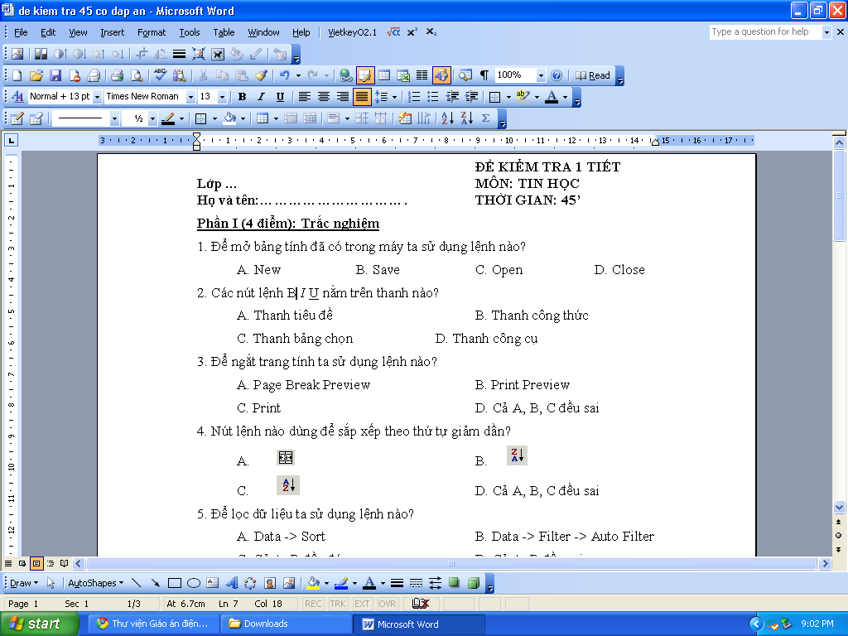 nằm trên dải lệnh nào?
A. Dải lệnh Insert B. Dải lệnh Page Layout
C. Dải lệnh Data D. Dải lệnh Home
- Muốn đặt lề phải của bảng tính ta chọn:
A. Top B. Bottom C. Left D. Right
- Để gộp các ô và căn chỉnh nội dung vào chính giữa ô gộp đó ta sử dụng nút lệnh:
A. B. C. D.
- Để tăng chữ số thập phân ta sử dụng lệnh:
A. B. C. D.
- Để giảm chữ số thập phân ta nhấn vào nút
A. 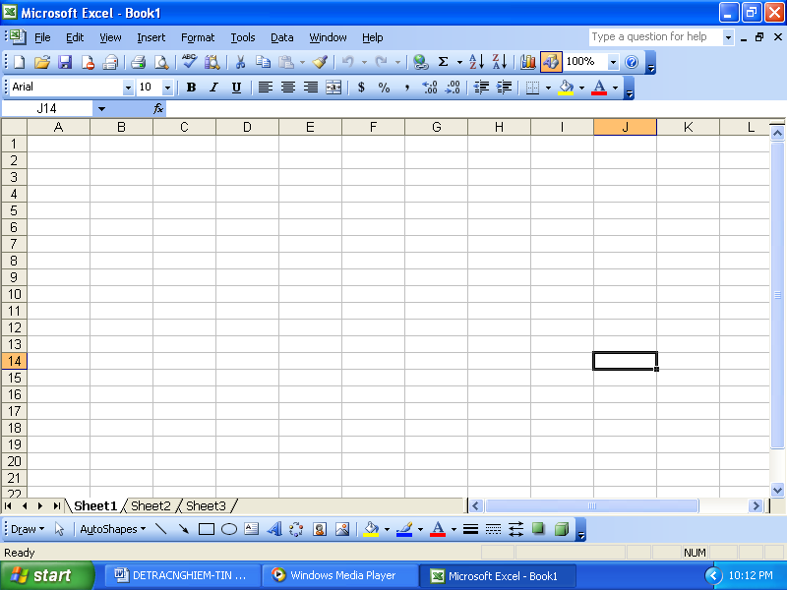 B. C. D.
- Để thay đổi phông chữ cho trang tính ta chọn nút lệnh nào trong các nút lệnh sau:
A. B. C. D.
- Kết quả khi sử dụng hàm =SUM(1,2,3,4,5) là
A. 1 B. 3 C. 15 D. 5
- Để sắp xếp danh sách dữ liệu giảm dần, em làm thế nào?
A. Nháy chọn 1 ô trong cột cần sắp xếp rồi nháy nút 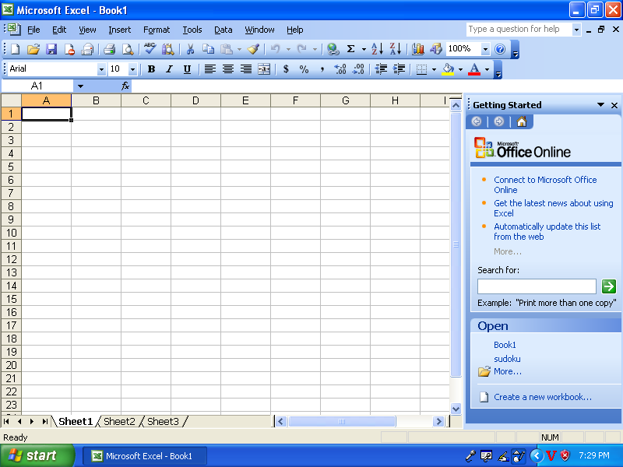
B. Nháy chọn 1 ô trong cột cần sắp xếp rồi nháy nút
C. Nháy nút D. Nháy nút
- Để kẻ đường biên của các ô tính, em sử dụng nút lệnh nào:
A. B. C. D.
- Để thay đổi màu chữ trên bảng tính, ta chọn nút lệnh nào:
A. B. C. D.
- Để thay đổi cỡ chữ trên bảng tính, ta sử dụng nút lệnh nào:
A. B. C. D.
- Để in văn bản, chúng ta làm như thế nào?
A. Home->Print B. Insert->Print C. File->Print D. Page Layout->Print
- Cho ô A1=1,A2=2, A3=3, A4=4, A5=5 kết quả của hàm
=AVERAGE(A1,A2,A3,A4,A5) là:
A. 1 B. 3 C. 5 D. 15
- Muốn lọc dữ liệu trong bảng tính em tiến hành ra sao:
A. Home->Filter B. Data->Autofilter C. File->Filter D. Data->Filter
- Để tạo một biểu đồ em có thể thực hiện:
A. Nhấn phím Delete B. Chọn biểu đồ và nhấn phím Delete
C. Chọn biểu đồ và nhấn phím Enter. D. Insert->chọn biểu đồ trong nhóm Charts
- Trong bảng tính, giao của một hàng và một cột được gọi là:
A. Dữ liệu B. Công thức C. Ô tính D. Địa chỉ
- Hàm tính trung bình cộng của ba số: 13, 22, 54 là:

A. =SUM(13,22,54) B. =AVERAGE(13,22,54)
C. =SUM (13:22:54) D. = AVERAGE(13:22:54)
- Ô A1 chứa số 25, ô B3 chứa số 21. Kết quả của hàm: =SUM(A1,B3,5) là:

A. 46 B. 25 C. 21 D. 51
- Cách nhập công thức trong Excel hàm x² + 2xy + y²
- x*x + 2*x*y + y*y B. x^2 + 2xy + y^2
C.x² + 2*x*y + y² D.x² + 2xy + y²

ÔN TẬP LÝ THUYẾT (Tiếp)
1. Mục tiêu:
a- Kiến thức: Giúp học sinh nắm lại các kiến thức đã học trong phần bảng tính.
b- Kỹ năng: làm được các bài tập trong sách giáo khoa và sách bài tập.
c- Thái độ: Học sinh thực hiện tốt các bài tập, nghiêm túc trong kiểm tra.
2. Chuẩn bị:
a- Giáo viên: Chuẩn bị giáo án, hệ thống kiến thức
b- Học sinh: xem lại các kiến thức đã học.
3. Tiến trình lên lớp:
a. Kiểm tra bài cũ: (không)
b.Bài mới:
Phần I: Trắc nghiệm: Chọn câu trả lời đúng trong các câu sau đây:
Câu 1: các nút lệnh nằm trên thanh nào ?
a.Thanh tiêu đề b.Thanh thực đơn
c.Thanh công cụ d.Thanh trạnh thái
Câu 2: Để lưu trang tính ta phải sử dụng lệnh
a.File -> New b.File -> Exit
c.Fle -> Open d.File -> Save
Câu 3: Để ngắt trang tinh ta sử dung lệnh
a.Frint PreView b.Page Break Preview
c.Print d.Cả a, b, c đều sai
Câu 4: Muốn đặt lề trên của trang tính thì trong hộp thoại PageSetup chọn ô
a.Top b.Left
c.Bottom d.Right
Câu 5: Nút lệnh nào dùng để sắp xếp theo thứ tụ tăng dần ?
a. b.
c. d.cả a, b, c đều sai
Câu 6: Để giảm chữ số thập phânta sử dụng lệnh:
a. b.
c. d.cả a, b, c đều sai
Câu 7: Biểu đồ cột dùng để:
a.So Sánh dữ liệu và dự đoán xu thế của tăng hay giảm của dữ liệu.
b.Mô tả tỉ lệ của dữ liệu so với tổng tổng thể.
c.So sánh dữ liệu trong nhiều cột.
d.Cả a, b, c đều sai.
Câu 8: để lọc dữ liệu ta sử dụng lệnh
a.Data -> Filter -> AutoFilter b.Data -> Filter -> Show All
c.Data -> Sort d.Cả a, b, c đều sai
Câu 9: để vẽ biểu đồ ta dùng nút lệnh:
a. b.
c. d.
Câu 10: Để in trang tính ta sử dụng nút lệnh
a. b.
c. d.
Câu 11: Kết quả của hàm sau trong bảng tính Excel: =MAX(1,3,5,7,9,11,13,15,17)
- 17 B. 1 C. 81 D. 9
Câu 12:Kết quả của hàm sau trong bảng tính Excel: =MIN(1,3,5,7,9,11,13,15,17)
A.17 B. 1 C. 81 D. 9
Câu 13: Kết quả của hàm sau trong bảng tính Excel: =SUM(1,3,5,7,9,11,13,15,17)
A.17 B.1 C.81 D.9
Câu 14: Để chỉnh sửa dữ liệu của một ô ta cần phải:
A. Không chỉnh sửa được B. Chỉ cần nháy chuột vào ô đó
C. Ta nháy chuột phải vào ô đó D. Nháy đúp vào ô đó hoặc nhấn F2
Câu 15: Khi gõ công thức vào ô, ký tự đầu tiên phải là:
A. Dấu hai chấm (:) B. Dấu chấm phẩy (;) C. Dấu rào (#) D. Dấu bằng (=)
Câu 16: Kết quả của hàm sau trong bảng tính Excel: =AVERAGE(1,3,5,7,9,11,13,15,17)
A.17 B.1 C.81 D.9
D. Nhập sai dữ liệu
Câu 17: Để thoát khỏi màn hình EXCEL ta chọn cách nào đây?
A.File, Open B.File, Exit C. File, Save D.File, Print
Câu 18: Địa chỉ ô B3 nằm ở:
A. Cột B, dòng 3 B. Dòng B, cột 3 C. Dòng B, Dòng 3 D. Cột B, cột 3
Câu 19: Để chèn thêm cột trên trang tính ta thực hiện như sau:
- Data, Rows B. Page Layout, Rows
C.Table, Columns D. Home,Insert Sheet Columns
Câu 20: Hãy cho biết đâu là địa chỉ của một khối

A. A5:7B B. A5-B7 C. A5;B7 D. A5:B7

